Net zoals de condensator heeft de spoel een reactantie, wisselstroomweerstand.
De gelijkstroomweerstand bij een condensator is erg hoog, bij een spoel is deze erg laag.
In dit lesblokje verwaarlozen wij de gelijkstroomweerstand omdat deze vaak dicht bij 0 ohm ligt in de praktijk,
het is de weerstand van de draad waarvan de spoel gemaakt is.
We behandelen hier een ideale spoel, een zuivere zelfinductie.
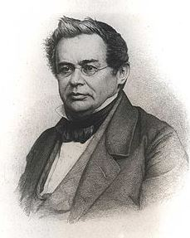
Heinrich Lenz

Als er een wisselstroom gaat lopen door een spoel, veroorzaakt deze stroom een wisselend magnetisch veld.
Zoals we al eerder lazen heeft een magnetisch veld een inductiespanning tot gevolg.
Het merkwaardige verschijnsel doet zich voor dat deze inductiespanning de oorspronkelijk aangelegde spanning tegenwerkt.
Dit verschijnsel is omschreven in de wet van Lenz:
Elk gevolg werkt zijn oorzaak tegen.
De wet van Lenz is geen examenstof, maar hier op wikipedia kun je er een uitleg van vinden.
Heinrich Lenz was een Baltisch-Duitse natuurkundige.
De letter L waarmee wij een spoel (inductie) aanduiden in een schema, staat voor Lenz.

Deze tegenwerking heeft tot gevolg dat de stroom niet oneindig toe kan nemen,
het veroorzaakt een schijnbare weerstand; reactantie (of wisselstroomweerstand, dat is hetzelfde).
Deze weerstand wordt groter als de zelfinductie groter wordt want een grotere zelfinductie wekt een hogere inductiespanning op die de aangelegde spanning weer tegenwerkt.

De reactantie is niet alleen afhankelijk van de inductie, maar ook van de frequentie, net zoals bij de condensator.
De formule is echter wel anders, het is zaak deze sterk op elkaar gelijkende formules niet door elkaar te halen.
Lees ook dit hoofdstukje in de N-cursus over dit onderwerp even na als je niet meer precies weet hoe je de formule moet toepassen.
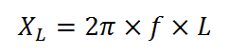
Dit is de formule voor het berekenen van de reactantie van een zelfinductie (spoel)

Een spoel die veel te groot is voor een bepaalde hoge frequentie zal zich als condensator gaan gedragen.
Een spoel die te klein is voor een bepaalde lage frequentie zal zich gedragen als een doorverbinding met zeer lage weerstand.

